Тематический и спектральный анализ космических снимков высокого разрешения для решения прогнозно-поисковых задач геологии
В данной статье описываются наиболее высокоэффективные методы спектрального анализа для идентификации минералов гидротермального изменения. Выбранными методами яв-ляются: анализ главных компонентов (PCA), метод спектрального угла (SAM) и расчёт минералогических индексов (BR). За последние 10–15 лет произошел существенный технологический прорыв, связанный с повышением качества и доступности космических снимков. Это позволило пересмотреть традиционные подходы к прогнозированию полезных ископаемых. Актуальность задачи крупномасштабного прогноза и поисков полезных ископаемых с применением дистанционных методов обусловлена необходимостью получения качественно новых данных как по новым, так и по ранее изучаемым объектам без существенных затрат на проведение полевых работ. Таким образом, создание новых методов прогноза оруденения представляет собой важную задачу для поисковой геологии. В основу работы положено создание методики, направленной на поиск полезных ископаемых с применением данных дистанционного зондирования Земли (ДЗЗ). Спектральные характеристики VNIR и SWIR ASTER использовались для выявления геологических особенностей территории. Изучены методы спектрального дешифрирования: анализ главных компонентов (PCA); метод спектрального угла (SAM); расчёт минералогических индексов (BR), которые апробированы на территории Урала и Ирана. Главная цель работы — усовершенствование методики прогнозирования полезных ископаемых на ранних этапах геологоразведочных работ.
19 апреля 2020

Е. М. Шемякина — научный сотрудник геологического факультета МГУ им. Ломоносова, ассистент инженерной академии РУДН, ведущий специалист отдела ГИС — геолог ООО «Иннотер».
Ключевые слова: дистанционное зондирование, благородные металлы, поиски полезных ископаемых, cпектральный анализ, анализ главных компонентов (PCA), метод спектрального угла (SAM), расчёт минералогических индексов (BR).
Дистанционные методы не позволяют с достаточным уровнем достоверности обнаружить благородные металлы, но широко распространённые минералы гидротермального изменения, связанные с оруденением — могут. Определенная диагностическая группа гидротермальных минералов может быть идентифицирована на основе их спектральных сигнатур, причем диагностические признаки имеются в основном в коротковолновом инфракрасном диапазоне (SWIR) части электромагнитного спектра. Оксиды и гидроксиды железа обычно имеют более низкую отражательную способность в видимой области и более высокую отражательную способность в ближней инфракрасной области, что делает видимую и ближнюю инфракрасную (VNIR) часть спектра критической для изучения этих минералов.

Методика анализа космических снимков высокого разрешения для решения прогнозно-поисковых задач в геологии
Исходные космические снимки получены с портала Геологической службы США USGS, с помощью программного продукта ENVI была проведена предварительная обработка, включающая радиометрическую калибровку, атмосферную коррекцию. После первичной обработки создается новый набор данных на основе каналов VNIR и SWIR.
На сегодняшний день мультиспектральные данные являются оптимальными (с точки зрения соотношения цена-качество) для решения задач, связанных как с дешифрированием, так и с определением вещественного состава пород. Причем при обработке данных такого типа применимы хорошо зарекомендовавшие себя методы статистической обработки и спектральный анализ снимков.
Степень поглощения и рассеивания солнечного света любого объекта непосредственно связаны с его длинной волны. Спектральный образ — это величина взаимодействия солнечно-го излучения с поверхностью Земли. Так каждый минерал имеет свою индивидуальную отражательную характеристику (спектральная кривая), которая связана с его химическим составом, степенью и температурой кристаллизации, генезисом. Спектральная информация может быть получена лабораторным способом, наземным измерением с помощью портативного спектрометра и дистанционно с космического аппарата или самолета.
Анализ главных компонент (PCA) — это надежный статистический метод, который используется для подавления эффектов излучения, доминирующих во всех диапазонах, в результате чего улучшается спектральная отражательная способность и усиливаются отображения геологических особенностей. Метод главных компонент предназначен для выделения некоррелированных комбинаций признаков среди коррелированных данных, в том числе в задачах обработки мультиспектральных изображений. Результатом работы инструмента является многоканальный растр, где количество каналов равняется заданному числу компонент (один канал на ось или компонента в новом многомерном пространстве). Первая главная компонента будет характеризоваться наибольшей дисперсией, вторая — будет соответствовать второму по величине значению дисперсии, не охарактеризованному первой главной компонентой, и так далее. В большинстве случаев, первые три или четыре растра результирующего многоканального растра, полученного в результате инструмента Метод главных компонент, будут описывать более 95 % дисперсии. Остальные индивидуальные каналы растра могут быть отброшены. Поскольку новый многоканальный растр содержит меньшее число каналов, и более 95 % дисперсии исходного многоканального растра осталась нетронутой, вычисления будут выполняться быстрее, а их точность при этом сохраняется.
PC1 изображает наибольшую дисперсию, т.к. это самый крупный разрез, который можно сделать через эллипс. Направлением PC1 является собственный вектор, а его величиной — собственное значение.
В результате использования этого метода получили собственные векторы ковариационной матрицы (PC), представленные в таблице 1.
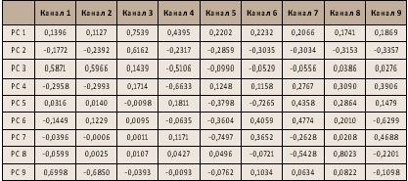
Табл. 1. Значения векторов PCA на основе каналов VNIR+SWIR на территорию Урала
Были выбраны минералы группы Al (OH), такие как каолинит, алунит, мусковит и иллит, которые демонстрируют значительное поглощение в каналах 5, 6 и 7 (2,14-2,28 µm) (рис. 1).
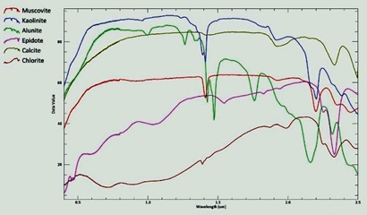
Рис. 1. Лабораторные спектры мусковита, каолинита, алунита, эпидота, кальцита и хлорита
Вероятнее всего, PC5 идентифицирует Al (OH), так как она имеет наибольшие веса в каналах 5, 6, 7. Знак показывает яркость пикселей: отрицательный знак (минус) при картировании покажет нужные значения темными пикселями; положительный знак (плюс) — соответственно, светлыми. В результате были выявлены аномалии — зоны распространения минералов группы Al (OH) (рис. 2).
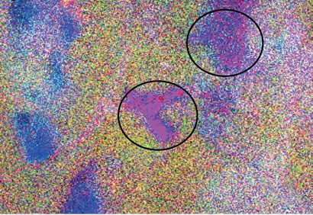
Рис. 2. Композит PC5, PC6, PC4. Группа фиолетовых пикселей характеризуют наличие AI (OH) группы. Северный Урал
Метод спектрального угла (SAM). Метод сравнения спектров изображения с отдельными спектрами или со спектральной библиотекой (Boardman, unpublished data; CSES, 1992; Kruse et al., 1993a) основан на оценке спек-трального сходства в (n — мерном) пространстве характеристик путем вычисления спектрального угла между ними.
SAM вычисляет спектральный угол между ближайшим набором спектров и эталонными спектрами, где A — эталонный спектр, B, C, D — набор пиксельных спектров, А— спектральный угол между векторами. (рис.3)
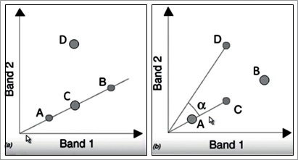
Рис. 3. Концепция метода спектрального угла
Данный метод, конечно, имеет свои преимущества и недостатки. Метод быстрый и простой в использовании, позволяет сопоставляет спектры космического снимка с лабораторными спектрами. К недостаткам этого метода относится нечувствительность к вариациям яркости и вероятность ошибочной классификации сходных спектров.
Применив метод SAM на территорию Урала, мы получили карту группы минералов Al (OH) (рис. 4).
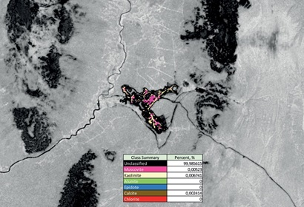
Рис. 4. Мусковит и каолинит, полученный с помощью метода спектрального угла (SAM). Северный Урал
Используя в качестве сравнения эталонные спектры Spectral Library, метод спектрального угла на данной территории обнаружил возможное расположение мусковита и каолинита, кальцита.
Расчёт минералогических индексов. Минералогические индексы позволяют идентифицировать область определенных минеральных групп. Для составления математических операций с каналами космического аппарата следует учитывать спектральные характеристики минерала, а именно зону поглощения. Группа Al(OH) была определена с помощью операции над каналами AL(OH)=(B4/ (B6)*(B8*B8)). Данные ASTER в 4-м канале имеет высокий показатель спектра отражения, а в 6-м и 8-м поглощения. (рис. 5)
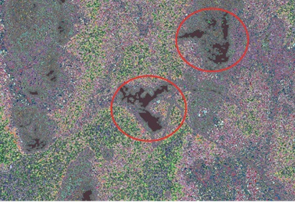
Рис. 5. Минералогический индекс Al(OH) группы. Северный Урал

Апробация методики спектрального дешифрирования
Уральский регион
Степень изученности Уральского региона такова, что ожидать открытия новых крупных месторождений не приходится, но мелкие и, возможно, средние месторождения могут быть найдены, в том числе во многом благодаря применению дистанционных методов исследования. Кроме того, необходима системная переоценка ресурсного потенциала Уральского региона, в связи с кардинальными изменениями представлений о геологии района. На сегодняшний день Уральский складчатый пояс рассматривается как коллизионное сооружение со сложной палеогеодинамической историей, а не как подвижная геосинклинальная зона, учение о которой развивалось в конце XIX- середине XX веков. Все основные вопросы ресурсного потенциала Урала к настоящему времени описаны и решены с позиций геосинклинальной теории. Это относится к вопросам минерагении, тектоники, палеогеографии района. Большая часть материала по геологии требует системного пересмотра в рамках новых палеогеодинамических представлений о формировании Урала, во взаимосвязи с историей развития палеотектонических движений, палеогеографических обстановок, рудогенеза и др. Выполненные исследования с применением инновационных методов позволят по-новому рассмотреть историю формирования угленосных формаций Уральского региона и оценить геологические перспективы их продуктиности.
В административном отношении участки работ находятся на территории Уральского федерального округа (Ханты-Мансийского автономного округа, Пермского края, Свердловской области, республики Коми). В геологическом отношении участок работ охватывает зауральский краевой прогиб и Западно-Сибирскую плиту.
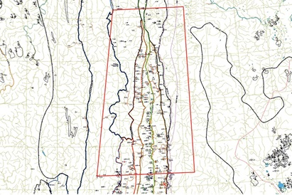
Рис. 6. Минералогическая карта
Иран
В Центрально-Иранском вулканическом поясе, расположенном на северо-востоке страны, имеется много известных месторождений меднопорфирового типа (рис. 6). Иран имеет большой потенциал для разведки месторождений медно-порфирового типа с использованием данных дистанционного зондирования Земли, что обусловлено хорошими физико-географическими условиями и высокой степенью обнаженности. Таким образом, регион становится интересной областью для изучения перспектив обнаружения эпитермального золоторудного оруденения медного-порфирового и венозного типов (рис. 7). В настоящем исследовании были выбраны два района по добыче меди в юго-восточном сегменте вулканического пояса — Мейдук и Сар-Чешме. Использовались исключительно космические снимки ASTER.
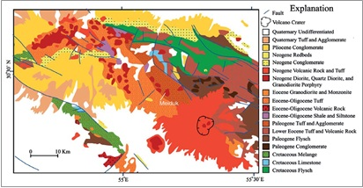
Рис. 7. Геологическая карта Сар-Чешме (Hubner, 1969; Mars and Rowan, 2006)
В данной статье используются эффективные методы спектрального преобразования для идентификации минералов гидротермальных изменений. Были использованы методы анализа главных компонентов, расчёт минералогических индексов, минимальная доля шума (MNF).
В результате анализа главных компонент, были получены RGB композиты PC5 (растительные данные), PC6 (Al(OH) группа) и PC7 (Fe, Mg(OH) группа), показывающие гидротермальные изменения в районах Мейдук и Сар-Чешме (рис. 8, рис. 9).
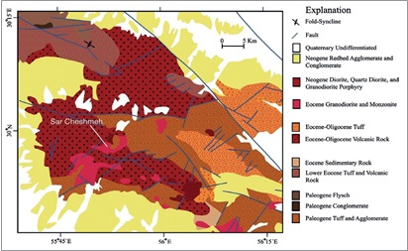
Рис. 8. Геологическая карта Сар-Чешме (Hubner, 1969b; Mars and Rowan, 2006)
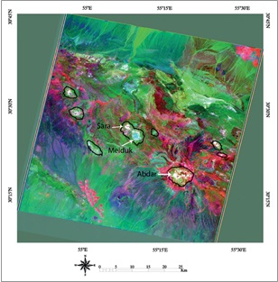
Рис. 9. Район Мейдук (Amin Beiranvnd Pour, 2011)
В результате расчетов минералогических индексов (BR) были идентифицированы минералы, например, мусковит. Индекс был рассчитан по разнице каналов 7/6, где яркие пиксели соответствовали минералу Мусковит. С помощью Minimum Noise Fraction Transform (Boardman and Kruse, 1994) была рассчитана таблица собственных значений всех SWIR ASTER каналов на территории Мейдук и Сар-Чешме. В результате были получены композитные RGB изображения, которые показаны на рисунках 13 и 14.
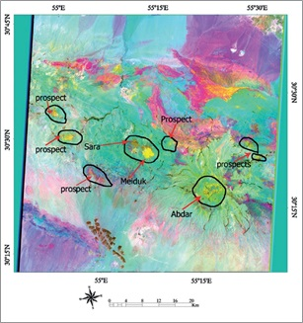
Рис. 13. Район Мейдук (Amin Beiranvnd Pour, 2011)
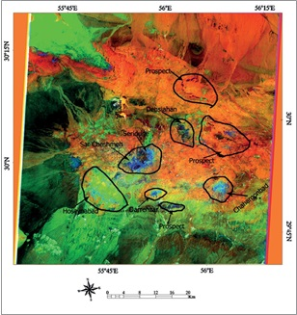
Рис. 14. Район Сар-Чешме (Amin Beiranvnd Pour, 2011)
Полученные с помощью PCA и BR гидротермальные изменения на RGB изображениях аналогичны. Результаты оказали свою эффективность и соответствуют результатам полевых и лабораторных исследований (Amin Beiranvnd Pour, 2011).

Выводы
Таким образом, подтверждается, что обработка и анализ космических изображений ASTER является ценным инструментом для картирования минералогических единиц. Использование космических снимков высокого разрешения позволяет интерпретировать распределение групп минералов и зон гидротермального изменения. Каждый из методов, описанный в работе, показал практически аналогичный результат в кардинально разных регионах, что доказывает целесообразность их применения.
Изучены зоны минерального гидротермального изменения связанные с медно-порфировой минерализацией с использованием каналов VNIR и SWIR. Спектральные методы могут адекватно обнаруживать зоны гидротермального изменения, используя исключительно дистанционные данные VNIR и SWIR в региональном масштабе.
Необходимо понимать, что для решения большинства геологических задач необходимо комплексное использование как традиционных, так и современных методов дистанционного зондирования Земли. Однако существенная доля классических задач, связанных с диагностикой вещественного состава, геологических границ, определения рудного потенциала могут решаться с помощью дистанционного зондирования Земли. Внедрение таких инновационных методов в цикл геолого-прогнозных работ позволит существенно снизить временные и финансовые затраты.
1. Boardman, J. W., and Kruse, F. A., 1994. Automated spectral analysis: a geological example using AVIRIS data, north Grapevine Mountains, Nevada: in Proceedings, ERIM Tenth Thematic Conference on Geologic Remote Sensing, Environmental Research Institute of Michigan, Ann Arbor, MI, p. I-407 — I-418.
2. Center for the Study of Earth from Space (CSES), 1992. SIPS User’s Guide, Spectral Image Processing System, Version 1.2, Center for the Study of Earth from Space, Boulder, CO, p. 88.
3. Hubner, H., 1969a. Geological Map of Iran Sheet No. 5, Southcentral Iran: Tehran, National Iranian Oil Company, Scale 1:1000,000
4. Hubner, H., 1969b. Geological map of Iran sheet no. 6, southeast Iran: Tehran, National Iranian Oil Company, scale 1:1,000,000
5. Mars, J.C., Rowan, L.C., 2006. Regional mapping of phyllic- and argillic-altered rocks in the Zagros magmatic arc, Iran, using Advanced Spaceborne Thermal Emission and Reflection Radiometer (ASTER) data and logical
6. Amin Beiranvnd Pour, Mazlan Hashim, 2011. Identification of hydrothermal alteration minerals for exploring of porphyry copper deposit using ASTER data, SE Iran, Journal of Asian Earth Sciences 42 (2011) 1309–1323.

